班牛业务双十一准备压力测试报告

- 综述
班牛分享查询接口
班牛分享创建接口
班牛群组切换接口

本次压测后针对性优化明显, 服务压力都有不同程度的下降,以核心服务 app.custom 举例, 对比压测前后的变化量.
压测前后效果图对比
优化前:(时间2020年10月21日20:00:00 到 2020年10月22日20:00:00)
优化后:(时间2020年10月25日20:00:00 到 2020年10月26日20:00:00)

压力测试前：
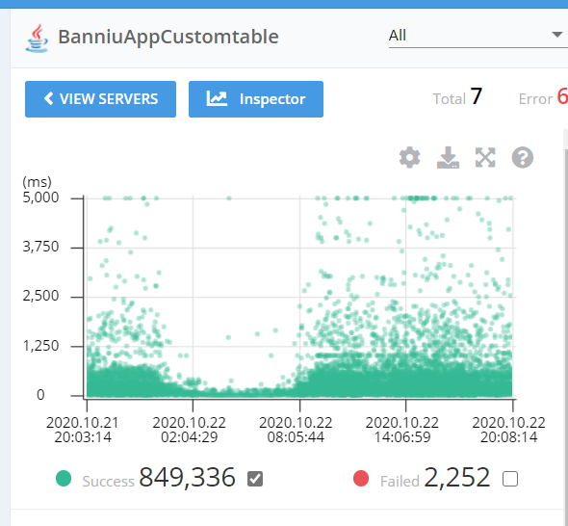

压力测试后：

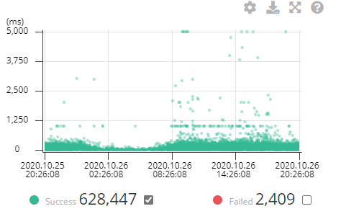
从图像上面看, 优化后散点图已经控制在了500ms以内, 系统能承受比以前更大的压力, 下面就具体说说,在压测的过程中发现了哪些问题,具体的优化策略是什么.
这里感谢佩奇积极合作配置压测相关脚本, 麦兜积极移植业务类到淘宝小程序上面.知更配合修改小程序相关缓存,折耳猫配合相关插件移植.

二、 压测
2.1 班牛分享查询接口压测
压测指标
目标TPS: 300
超时时间: 500
压测时长: 15分钟

压测接口

接口名称 | 接口描述
/sharePro/shareProject | 根据群组id查询群组的分享链接相关信息
/sharePro/shareProject/125/124299/10001487 | 获取群组信息
/sharePro/listByCompanyId/125/124299 | 获取群组组件
/sharePro/getShopListByCompanyId | 获取公司店铺
/sharePro/area/1 | 获取地区信息

压测问题修复前
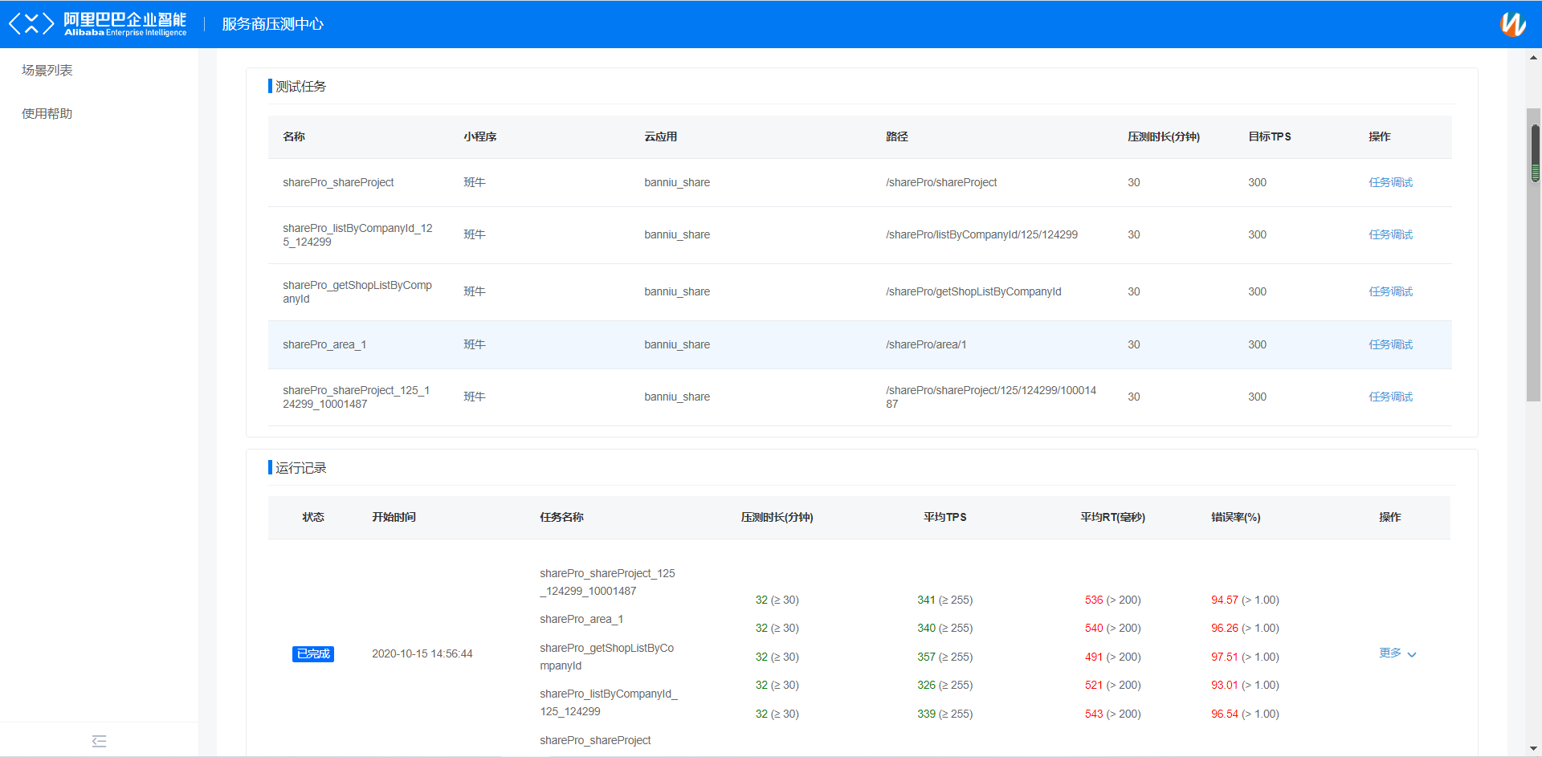

压测问题修复后
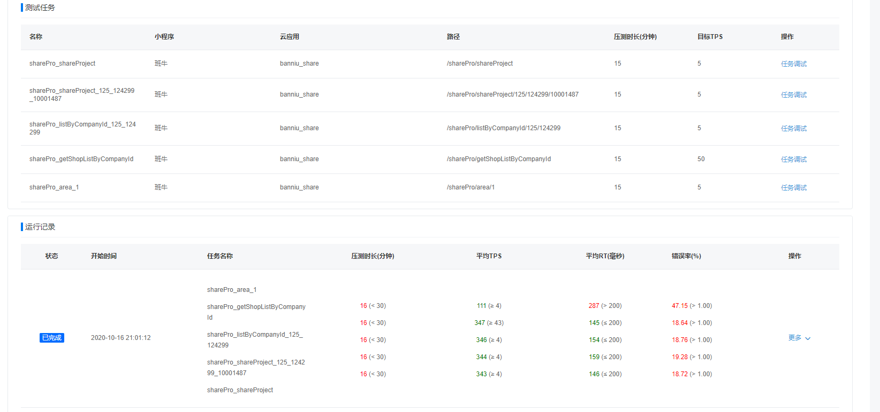
经过一天的优化和调整, 在只配置了一套环境的情况下, 班牛分享查询抗住 TPS 300 * 5 的压力, 也就是说, 老班牛的分享已经优化到了, 只用一套服务,就可以抗住每秒300人访问分享的高峰了.
做了哪些优化?
• 店铺列表缓存1小时
• 地区信息缓存1小时
结合pinpoint上面全链路追踪,
针对1, 查询到班牛的群组和组件相关接口,都会查询当前公司的店铺列表,而这又是一个联表查询,非常耗时, 大并发情况下根本扛不住压力,故增加缓存来保存公司店铺列表,从而减少该耗时查询的速度.
针对2, 经查询, 发现 地址 信息竟然是实时查询数据库, 这完全没必要, 由于地址数据是静态得,变化小得,增加一个一个小时得缓存来减少查询, 并且在地址变更后也能及时跟新,一举多得.

2.2 班牛分享创建接口
压测指标
目标TPS: 300
超时时间: 500
压测时长: 15分钟
压测接口
班牛接口名称 | 接口描述
/sharePro/addContent_1 | 班牛分享创建任务接口

压测修复前
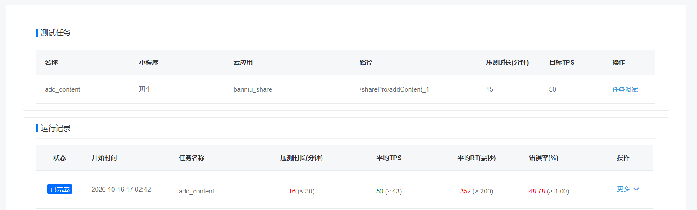

经过分享查询的优化, 班牛新增任务也趋向稳定, 错误率不高, 但是有很多离谱的超时,最后查询问题是新购买的推送库索引问题.
做了哪些优化?
• 立即提交推送库相关索引更新.
结合pinpoint上面全链路追踪,
针对1, 查询到有一些耗时60秒的请求, 经查询是调用推送库退款表时候出现的问题, 联想到当时为了相关业务,加了一个索引, 立马通知运维提交相关索引的申请,并及时解决问题,防止线上出现问题.

2.3 班牛群组切换接口
压测指标
目标TPS: 300
超时时间: 500
压测时长: 15分钟
压测接口
班牛接口名称 | 接口描述
/changeProject/project/existErpPower | erp存在接口
/changeProject/project/124299 | 获取群组信息接口
/changeProject/permission/getPermissionByUser | 用户权限接口
/changeProject/project/column/getcolumnList/124299 | 群组字段接口
/changeProject/sysRole/getSysRole | 系统角色接口
/changeProject/task/124299 | 获取群组任务接口
/changeProject/projectShare/selectShareLinkByTableId | 获取分享链接接口

压测问题修复前后对比
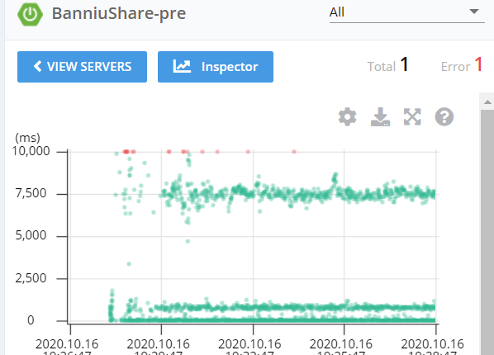

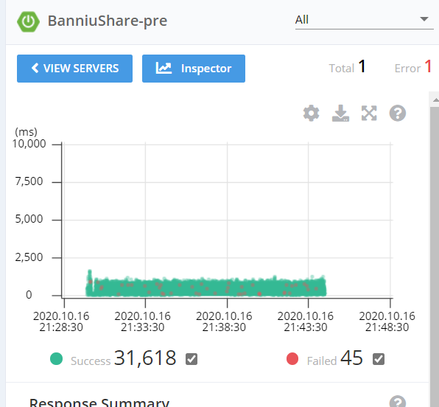

压测问题修复前后
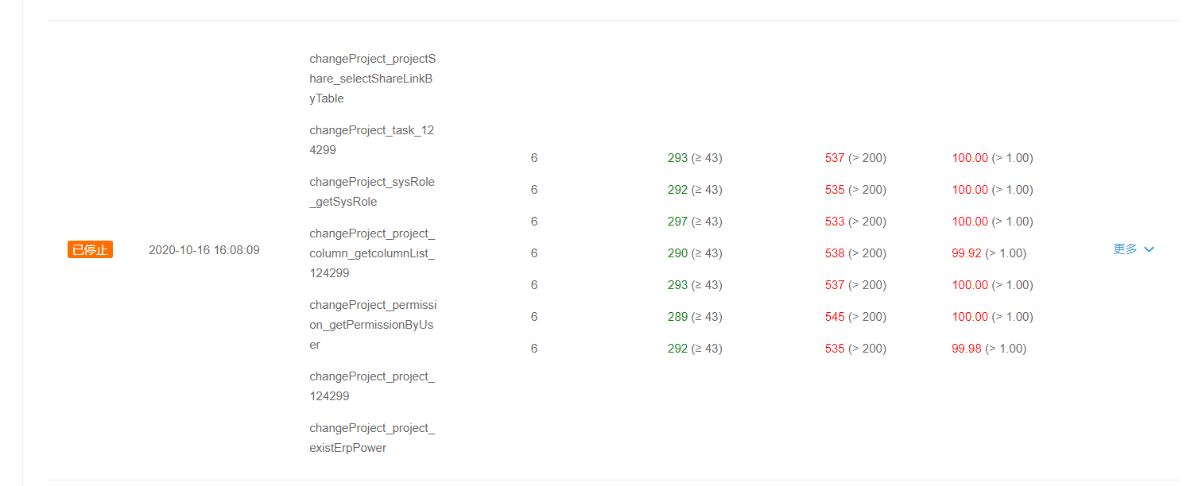

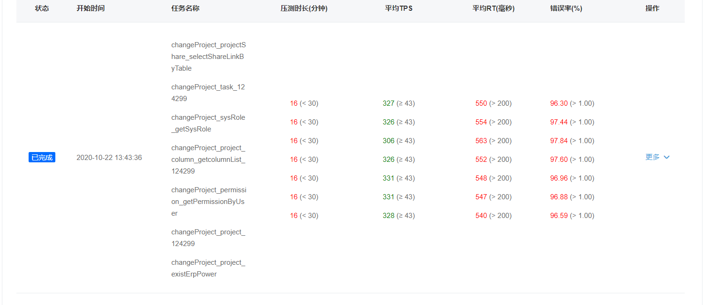
从压测总的统计上面看, 虽然没有什么变化, 但是通过 pinpoint 的图形可以很明显的看出, 请求被收束在了 1.5 秒左右, 非常稳定
做了哪些优化?
• 由于分享查询的优化, 该压测没有在进行优化, 即达到了很好的表现效果,
只部署了一台服务器, 7个接口同时调用, pinpoint 表现得非常稳定, 已经很不错了, 故没有在进行任何大得优化

8
8
8
8
8

8
8
8
8
8
8
5
14

